中央党校（国家行政学院）

2022年博士研究生网络远程复试操作指南
（云考AI版）

我校（院）2022年博士研究生网络远程复试采用中国移动云考场远程考试系统3.0版（以下简称“云考AI”）进行。请各位复试考生，认真阅读以下操作指南，按照要求提前准备相应软硬件设备，熟悉操作流程，并按照后续公布的模拟测试及正式复试时间参加考试。
一、考生设备要求
考生采用“双机位+双网络”模式参加考试，即需要两部带摄像头的设备，分别使用有线网络/无线宽带以及4G（5G）网络。
（一）主机位
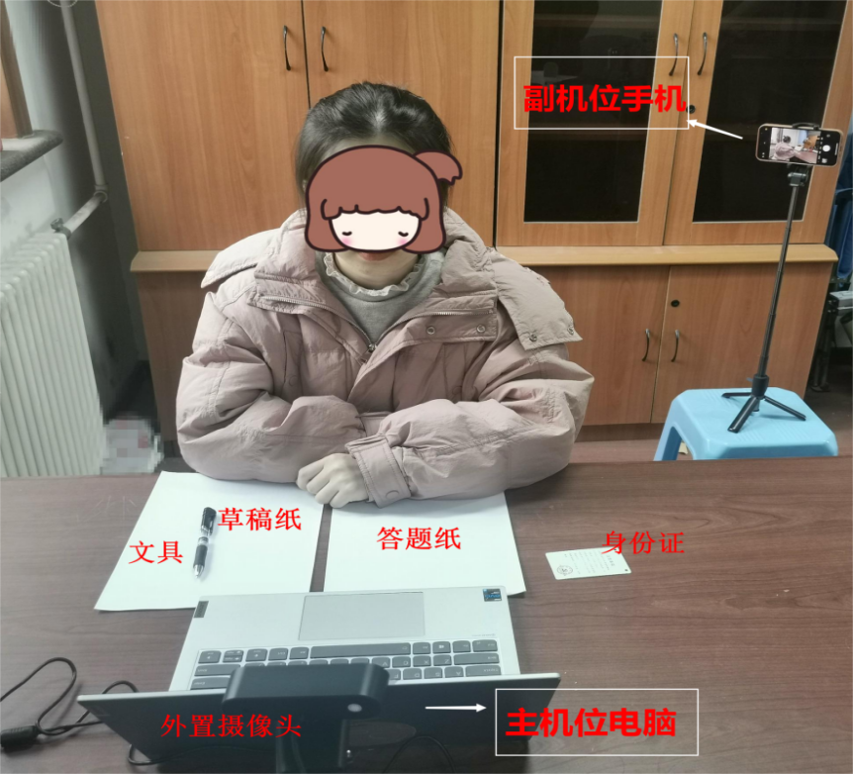

考生主机位示意图
1.考生主机位使用台式机或笔记本电脑，摆放于考生正面，建议采用有线网络连接。为保证复试效果，电脑端建议加配备外置高清摄像头、摄像头支架、麦克风、音响（不得使用耳机）。如果笔记本电脑配置有摄像头、话筒、音响且主机位画面效果能够达到复试要求，可无需另行配置。
2.复试时，考生正向面对主机位，保证头肩部、双手、作答区域出现在画面中，面部清晰可见。不得遮挡面部、耳朵等部位，不得佩戴帽子、耳饰、耳机、口罩、智能手表、手环及智能眼镜等。
3.考生桌面除身份证、草稿纸、必要文具，复试用电脑和鼠标外，不得有其他物品。
4.复试全程考生应注视摄像头或低头作答，不得望向其他方向。不得中途离场。
5.电脑需安装win7或win10操作系统（不支持win8操作系统）。
6.复试期间关闭电脑无关程序，防止来信、来电打扰。
（二）副机位
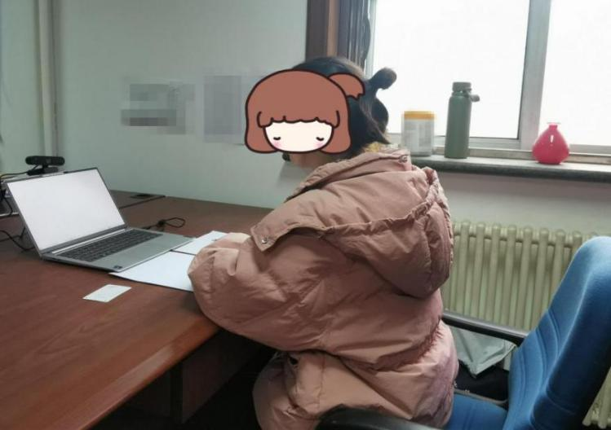

考生副机位视角效果图
1.考生副机位使用安卓系统或iOS系统的手机（不能使用平板电脑），摆放于考位左侧后上方，呈45°斜下拍摄，监控考生周边环境。
2.副机位须呈现考生、考试桌面，主机位屏幕在画面中应清晰可见。
3.副机位建议使用畅通的4G（5G）网络（不得与主机位使用同一网络，防止双机位同时掉线）。
4.副机位手机应横向摆放，建议使用手机支架保持画面稳定、角度适宜。
5.复试期间关闭手机无关程序，防止来信、来电打扰。
二、考试平台准备
考生主机位建议使用web或“云考AI”PC客户端进行登录（功能相同）。副机位需下载安装“云考AI”App。
（一）主机位
1.采用web端登录方式
web端登录，建议使用谷歌浏览器，确保复试系统稳定使用。其他浏览器可能出现打不开网页，或无法识别摄像头、麦克风的情况。
提前下载或更新电脑中的谷歌浏览器，输入网址：https://exam.yunkaoai.com/login ，可看见如下页面：
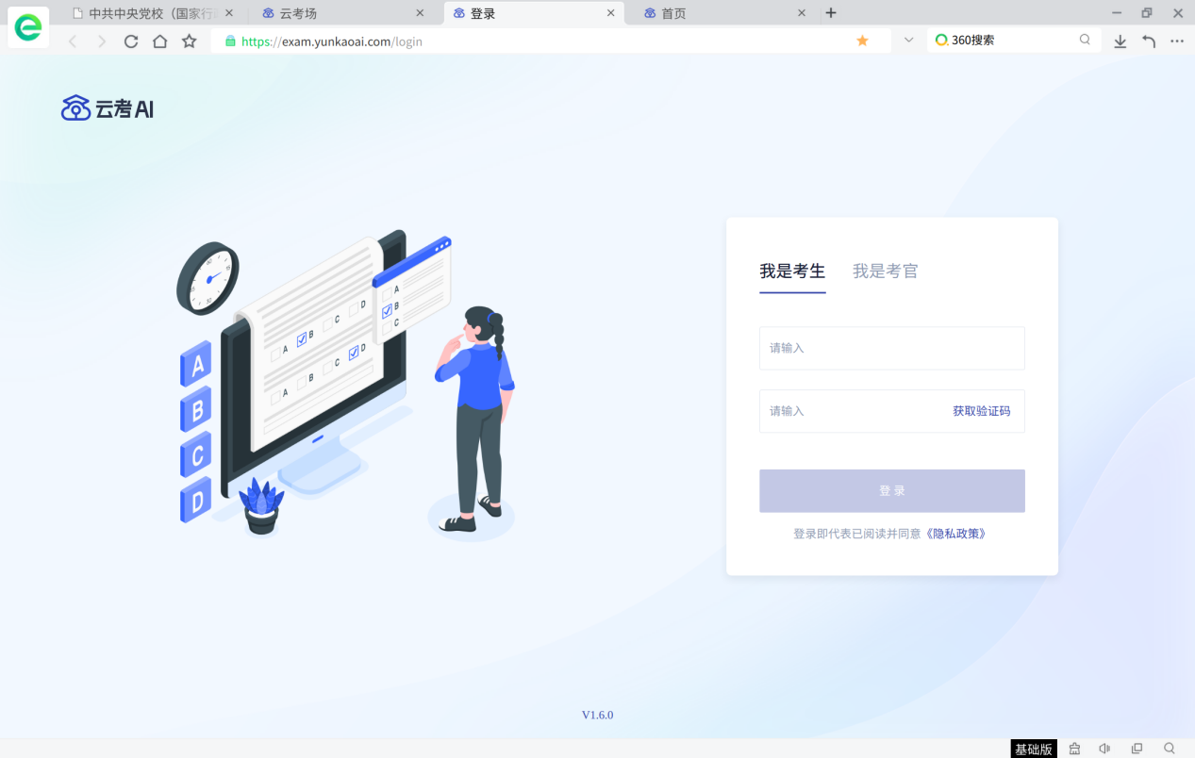
将网址添加至收藏夹便于下次使用。
2.采用PC客户端登录方式
PC客户端下载地址：https://home.yunkaoai.com/，选择“Windows下载”或“Mac下载”。
安装时，请注意以下内容：
① Windows操作系统初次使用客户端时，安全软件可能会弹出提示，点击“允许”即可。
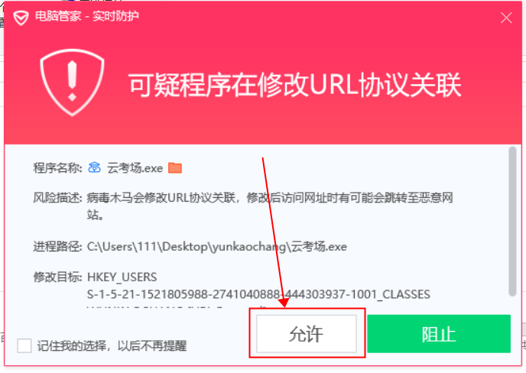
② Mac系统初次使用客户端时可能会提示“来自身份不明的开发者”，请根据提示进行以下操作：
- 点击“好”；
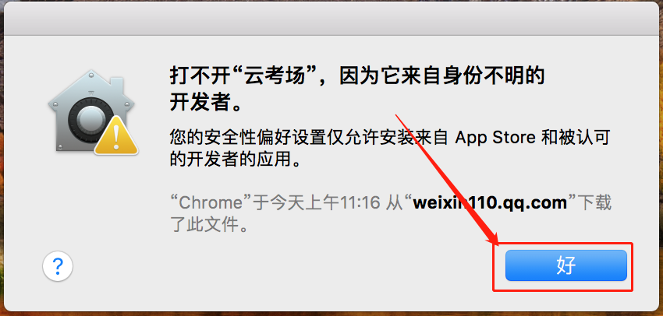
- 打开系统设置偏好中的“安全与隐私”；
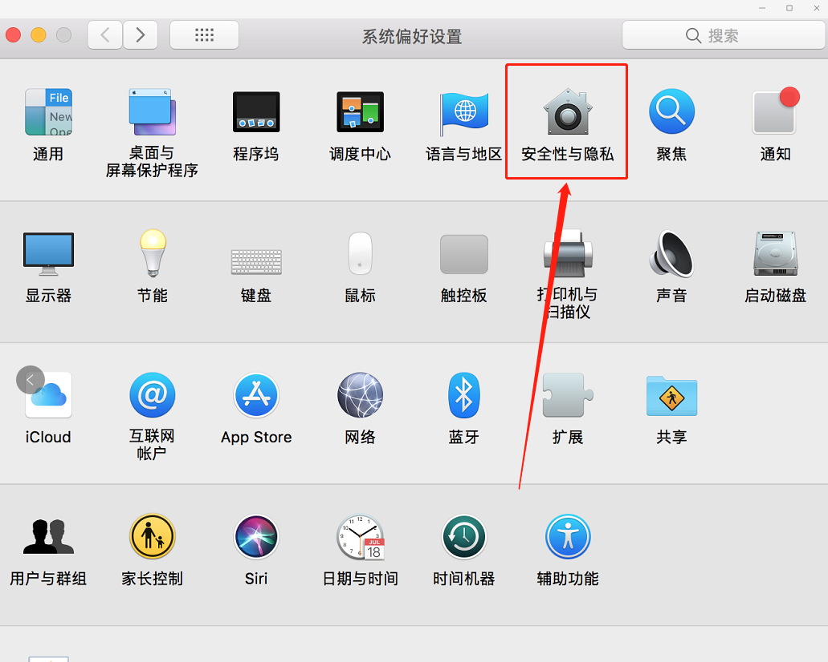
- 选择“仍要打开”。
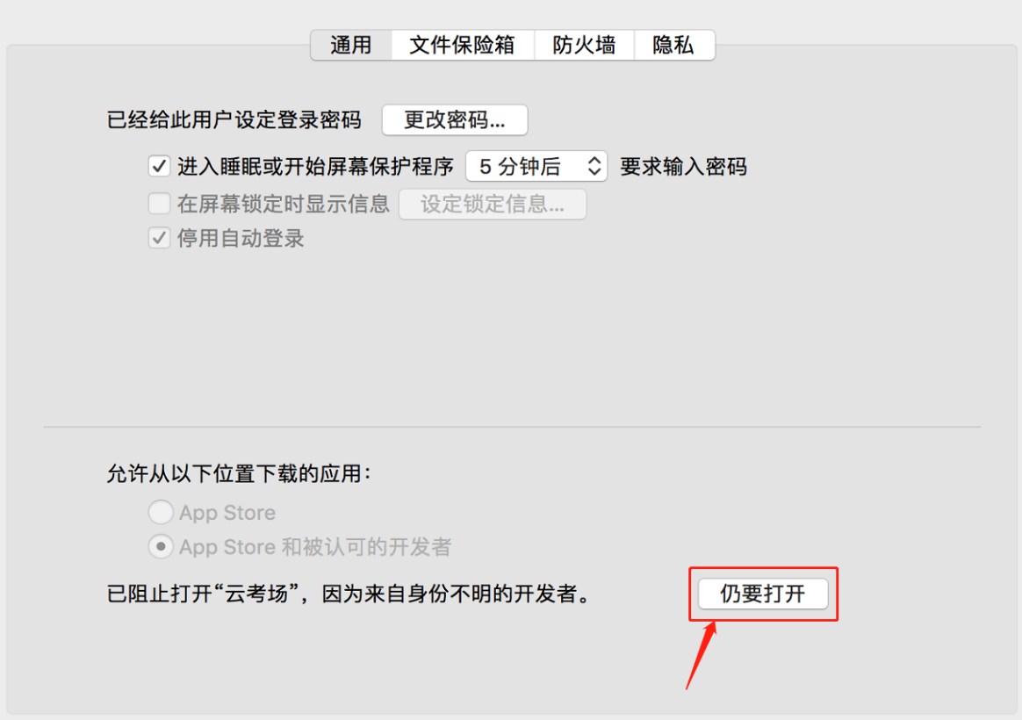

③ Mac电脑检查权限是否开启：
若使用Mac电脑参加复试时出现音视频问题或无法共享屏幕，请在“安全性与隐私”中检查是否为云考AI开启摄像头、麦克风及屏幕录制权限。
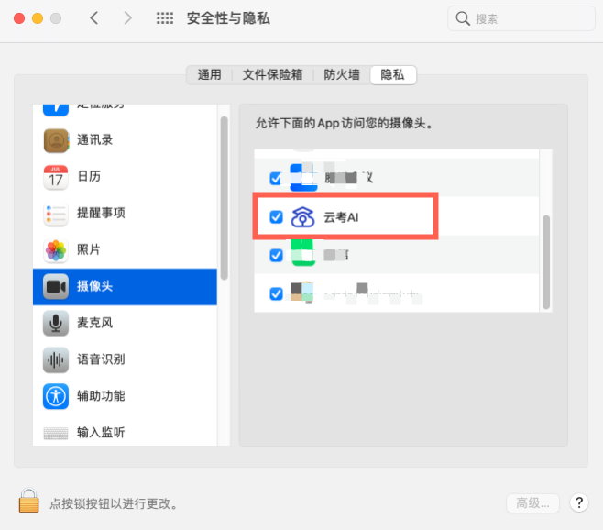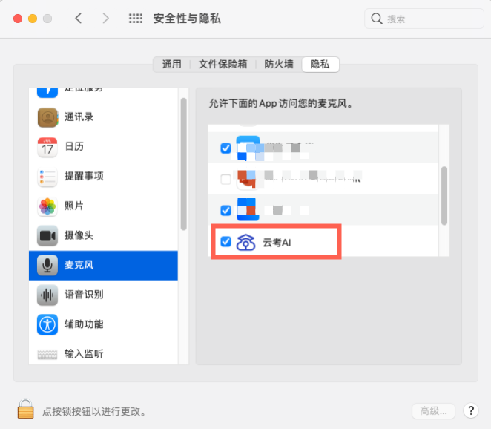
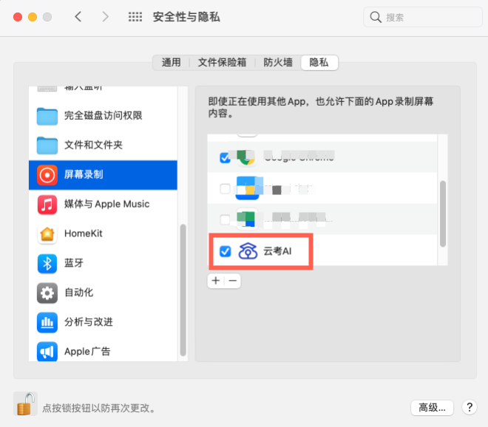
（二）副机位
打开客户端下载网址：https://home.yunkaoai.com/ 。安卓手机建议使用百度浏览器扫描提供的二维码进行下载，iOS可直接在App Store中输入“云考AI”进行下载。下载完成后安装App。
（三）注意事项
1.电脑端登录系统前，请关闭电脑全部的安全软件，以防误删、误阻止。
2.须将手机屏幕锁定设置成“永不”，避免因手机锁屏造成摄像头无法提供视频画面（手机无此功能可忽略）。
3.电脑调试过程中会有使用摄像头、麦克风等安全提示，一律点击允许。
三、软件操作介绍
以下介绍电脑web端基本功能及操作方法，PC客户端和手机端功能及操作基本一致，建议手机端仅作为副机位进行考场环境监控。
（一）考前

1.登录
（1）打开“云考AI”考生考官登录链接/PC客户端；
（2）选择角色：我是考生；
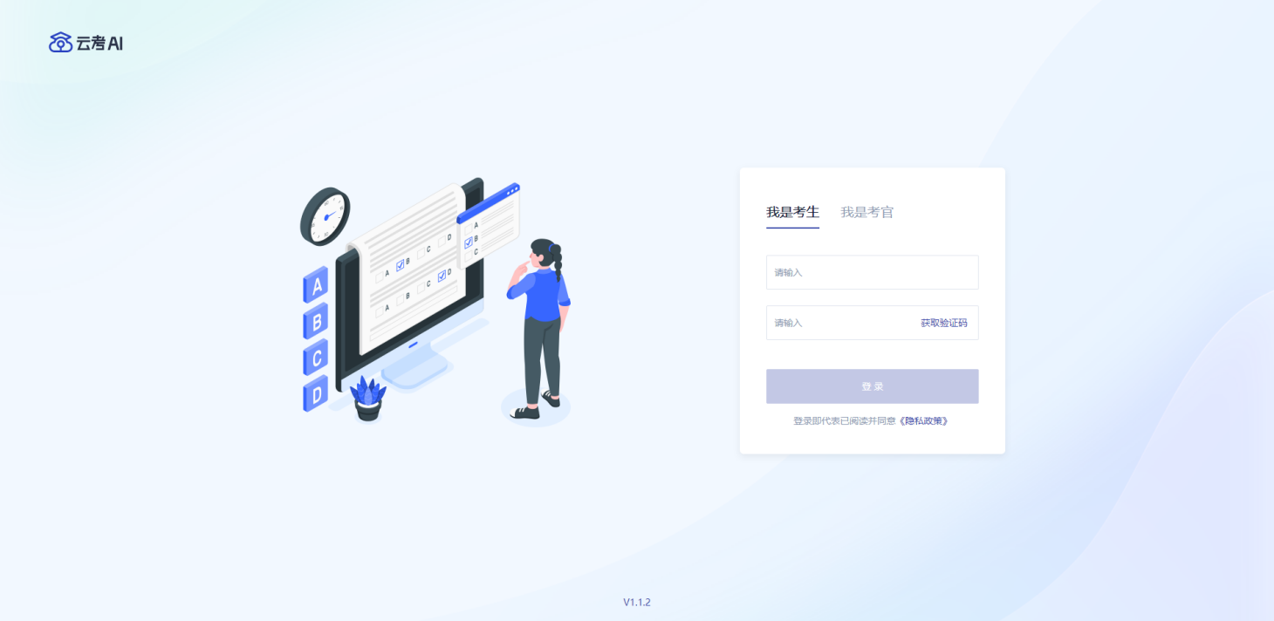
（3）输入报考时填写的手机号码；
（4）获取并填写短信验证码登录。
考生如果在登录时遇到登录不进去或者账号不存在的情况，请及时联系研招办（ccpsyzb@126.com）。

2.查看学校公告
考生可以查看学校公告，点击“查看全部”查看详细的学校公告内容。
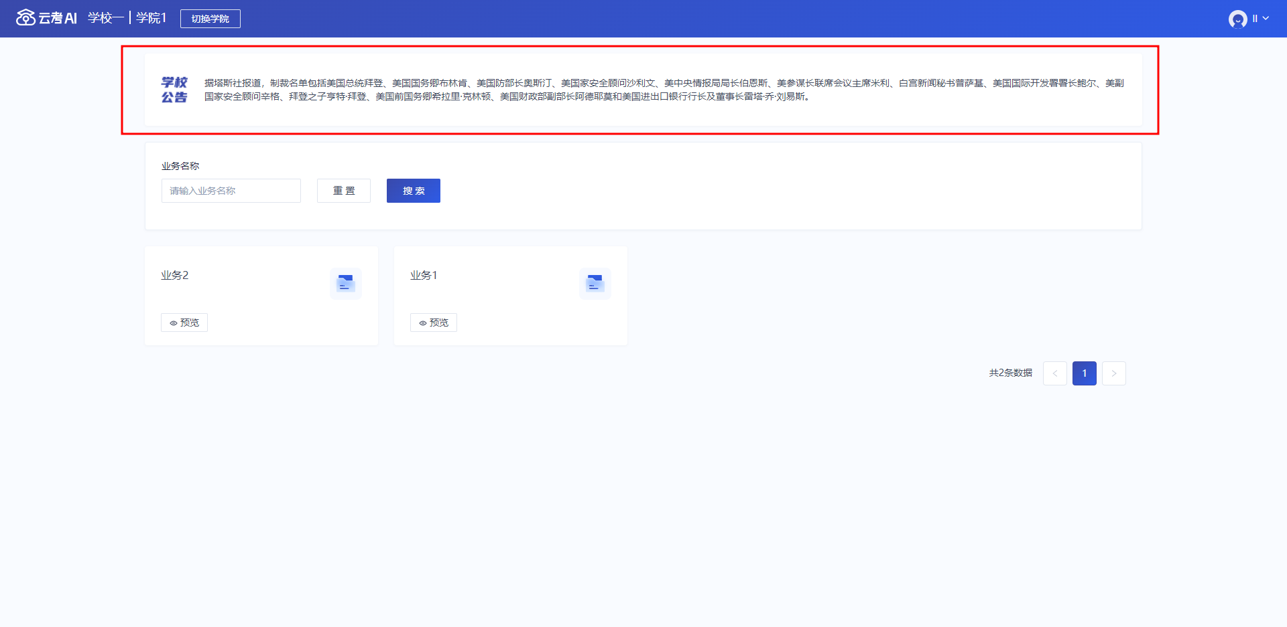

3.选择并进入业务
考生可能有多个考试业务，点击进入“2022博士生复试”业务。
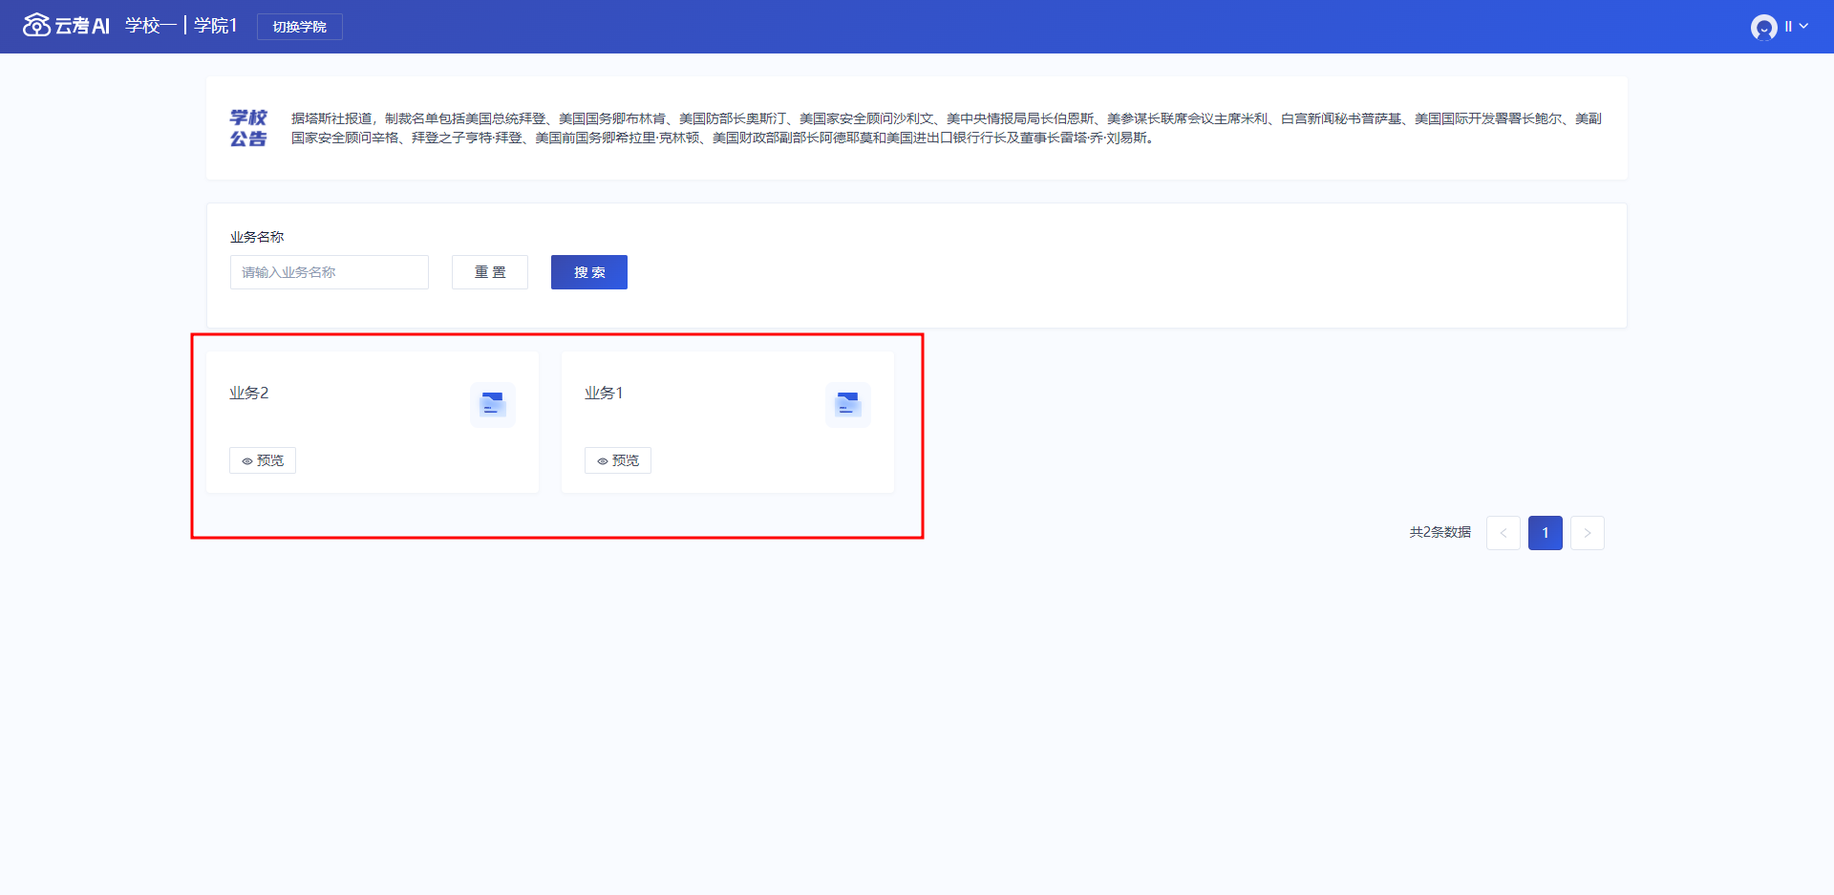

4.查看考试业务公告
进入业务后可预览考试业务公告，点击“查看全部”查看详细公告内容。请考生认真阅读公告，了解考试要求和考场规则。
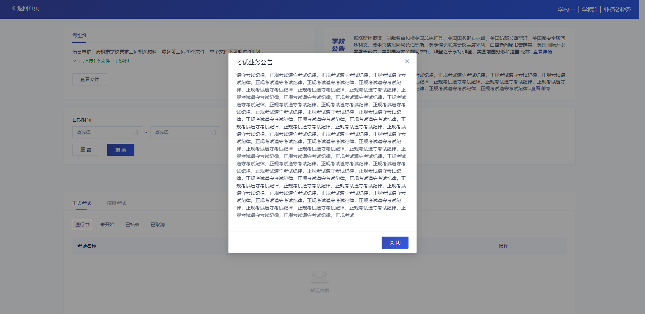

5.核对考场
考生可切换“在线笔试”和“互动面试”按钮、“正式考试”和“模拟考试”按钮、“进行中”“未开始”“已结束”和“已取消”按钮，查看该考试业务中的所有考场信息，包括考场名称、考试时间、考场状态等，若有疑问及时联系研招办。考场一般在模拟测试前一天设置完成，请考生及时查看。
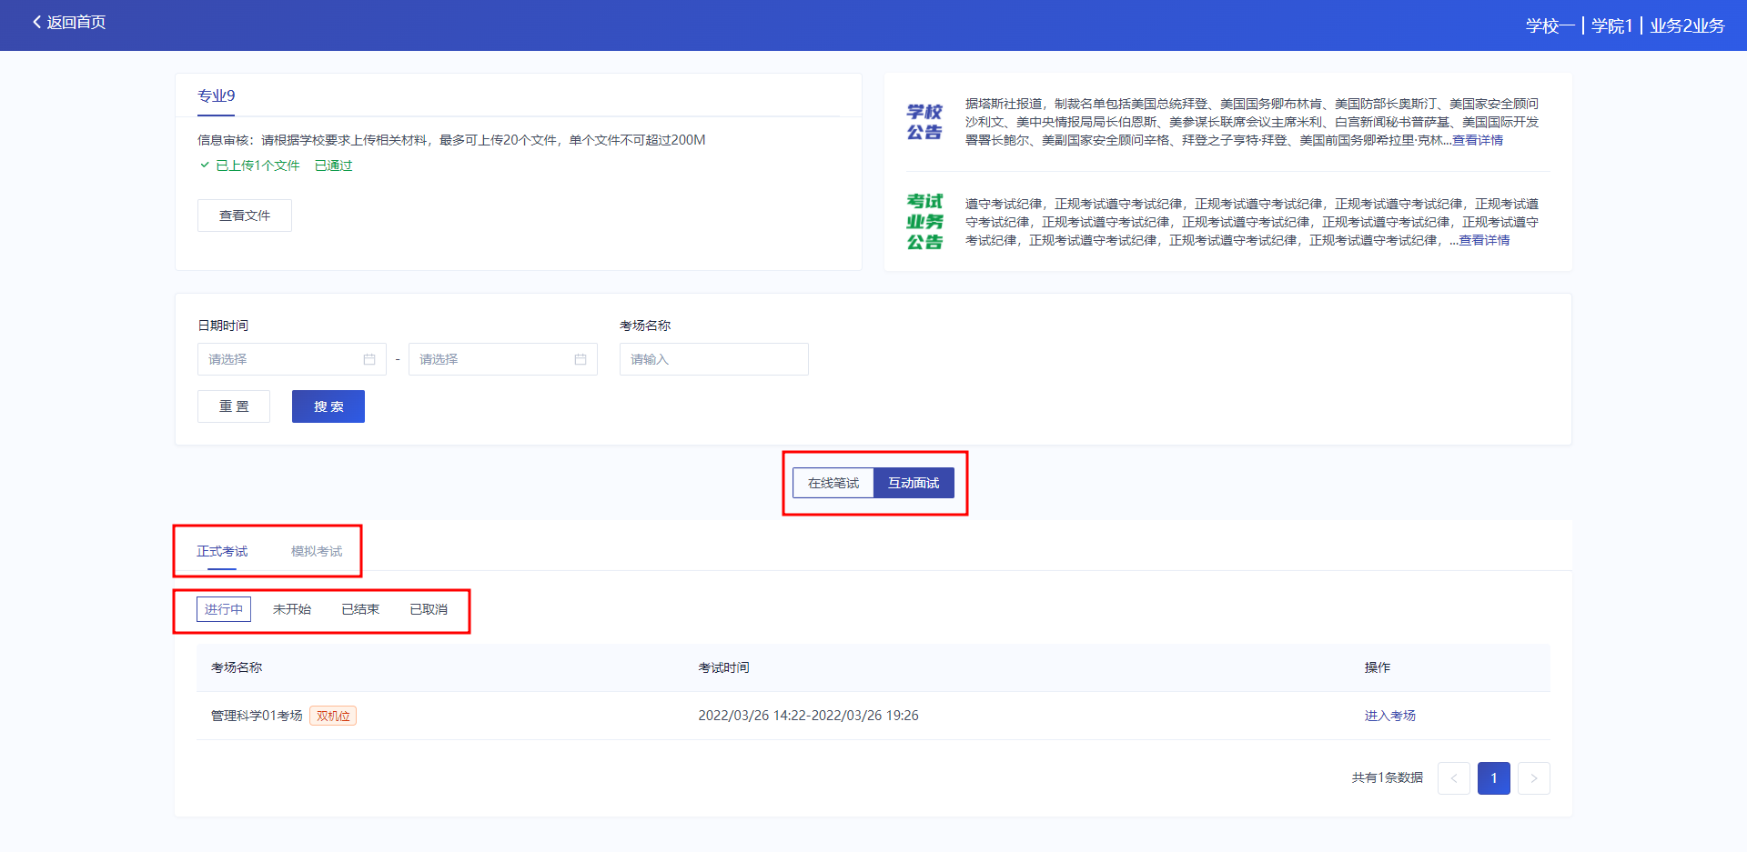

（二）考中

1.当考场开始时，点击“进入考场”按钮

2.签署考试承诺书
考生应认真阅读承诺书，在平台内点击“同意”即视同签署。
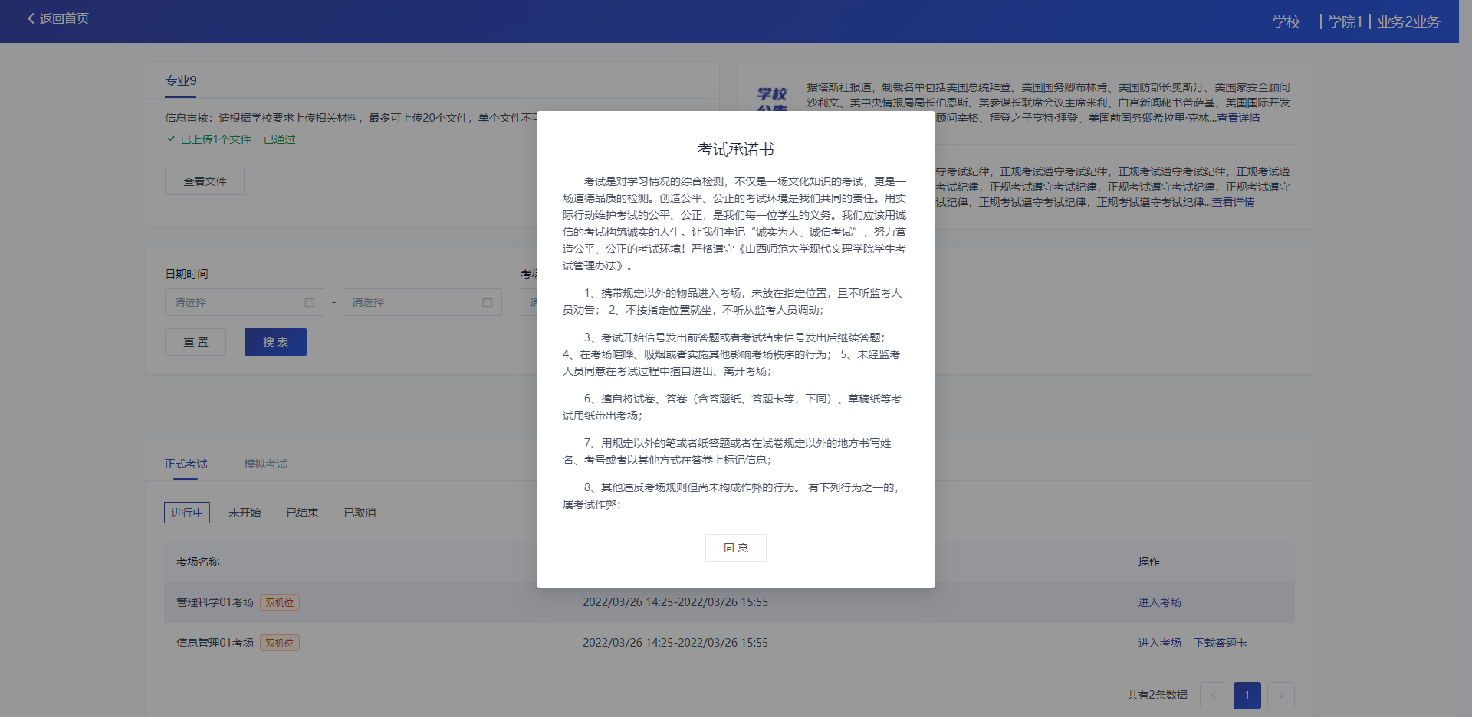

3.人脸识别
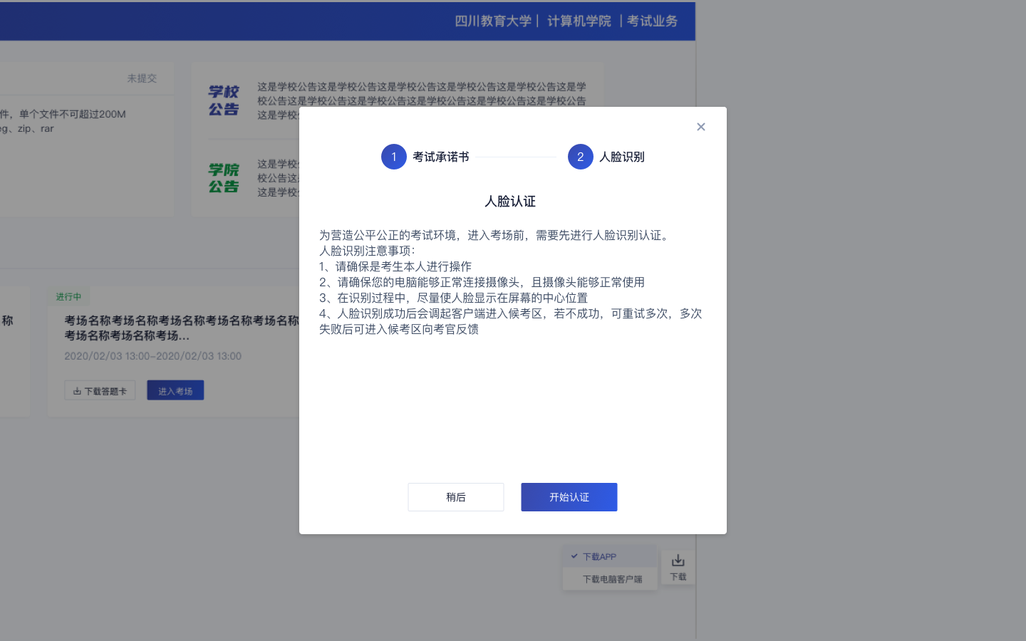
阅读人脸认证注意事项，点击“开始认证”。
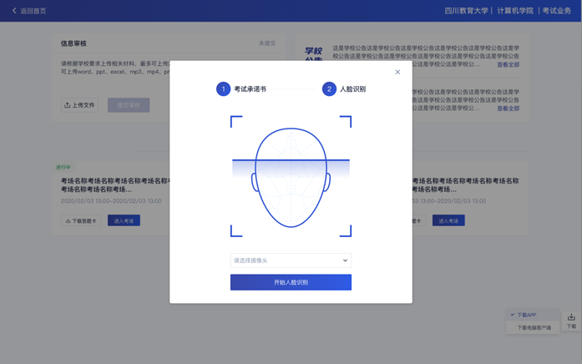
选择正常工作的摄像头，点击“开始人脸识别”，提示“认证中，请稍后”。如果人脸认证成功，则提示“您已通过人脸识别”。如果人脸认证失败，则提示“人脸识别认证失败”，可以点击“重试”进行重新识别，或者点击“进入考场”进入候考区，将身份证原件在面试中展示给考官，进行“人证对比”。

4.进入候考区
考生进入候考区，需要进行设备调试。当候考官没有上线或者候考官正在跟别的考生进行通话时，考生将无法看到候考官的画面。
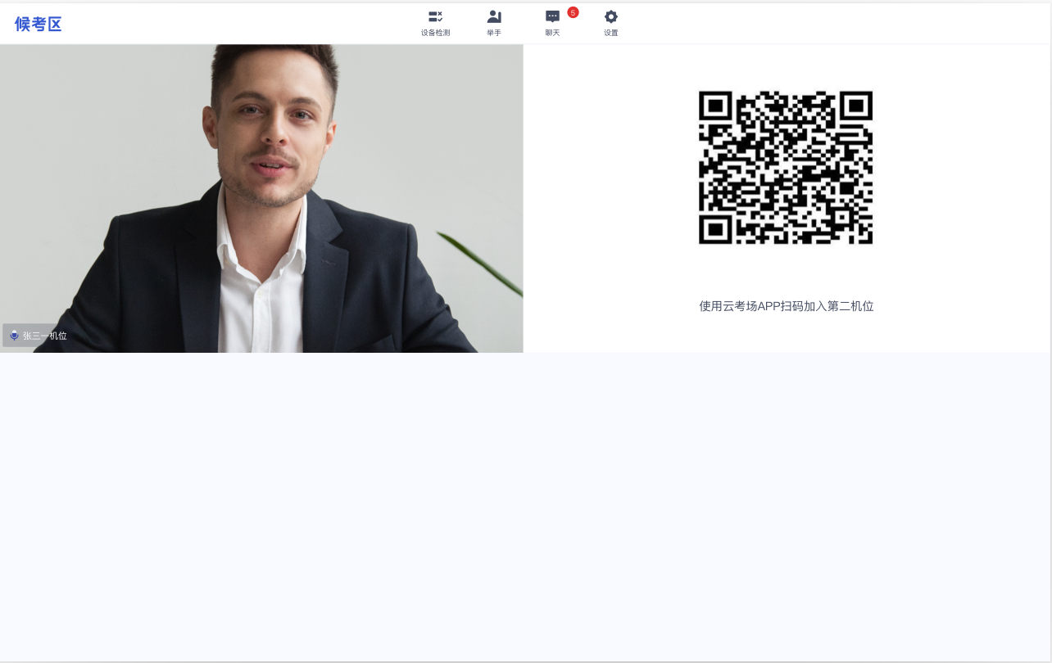
此时考生需要用手机打开“云考AI”APP，点击“扫码二维码”，扫描电脑端页面提供的二维码加入第二摄像头。考生需要将手机屏幕锁定设置成“永不”，避免考试期间因手机锁屏造成第二摄像头无法提供视频画面的情况。
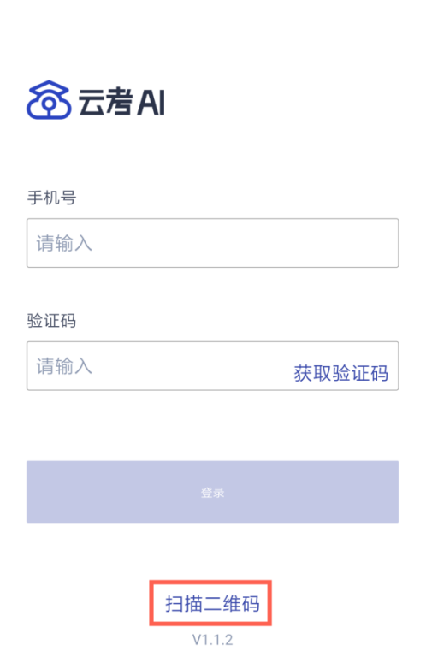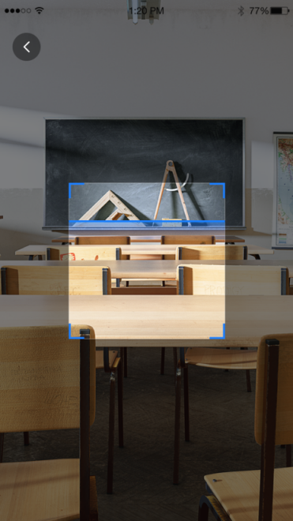
考生也可用用户名密码登录后，选择“加入第二机位”完成副机位加入考场操作。
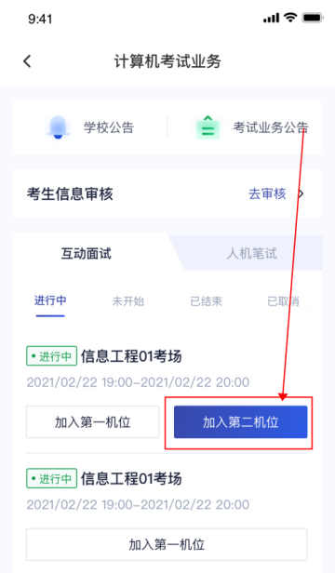
加入第二机位后，会提示“二机位已加入”字样。
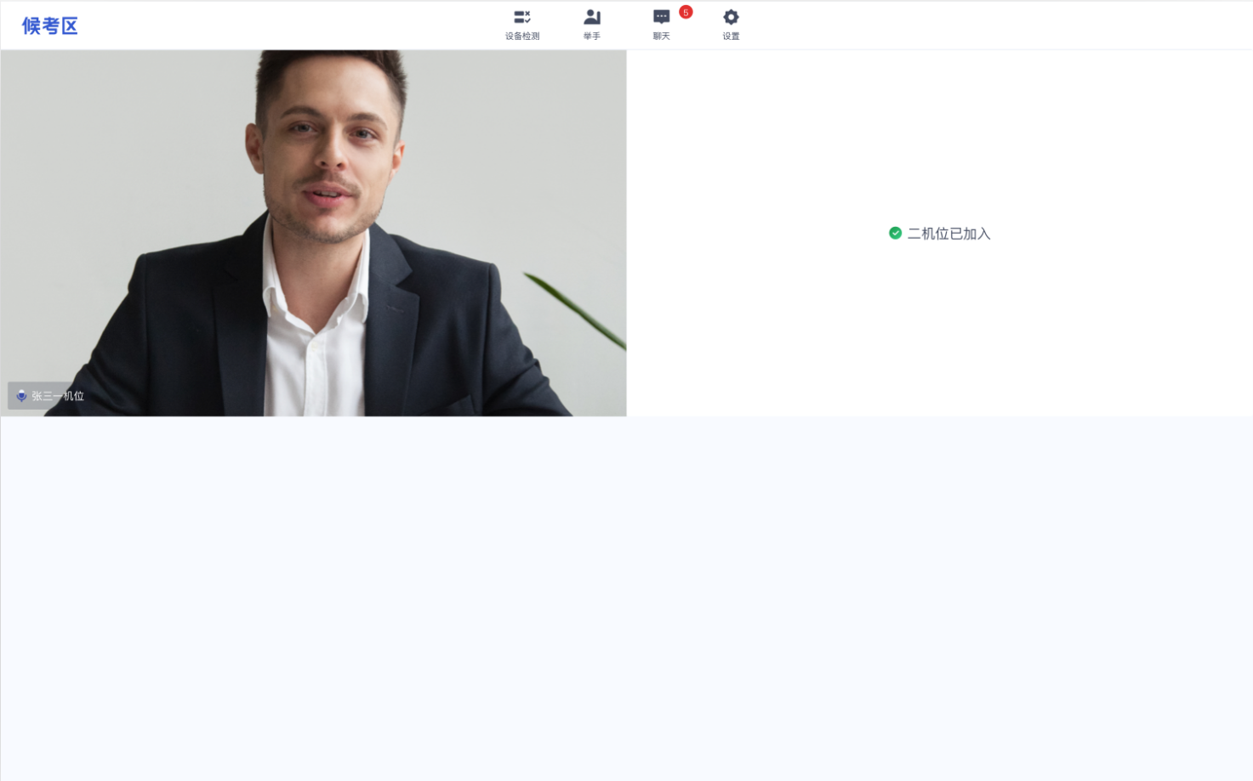
候考官需要与考生逐一进行音视频交互测试、双机位调整及考场环境检查，请考生按时进入考场后，在候考区耐心等候。
当候考官开启考生对话时，考生可以看到候考官的画面并与候考官进行音视频交流。

当候考官没有与考生开启对话时，考生可以通过“聊天”功能向候考官反馈问题，寻求帮助。或者通过“举手”功能提醒老师注意，等待老师联系。
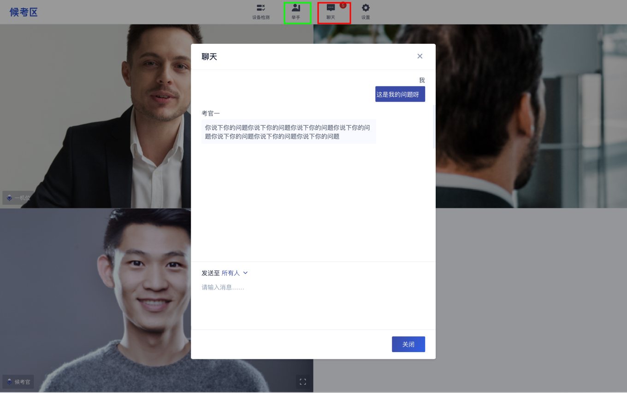

5.进入主考区
当轮到考生进行面试时，考生在候考区会收到面试邀请。
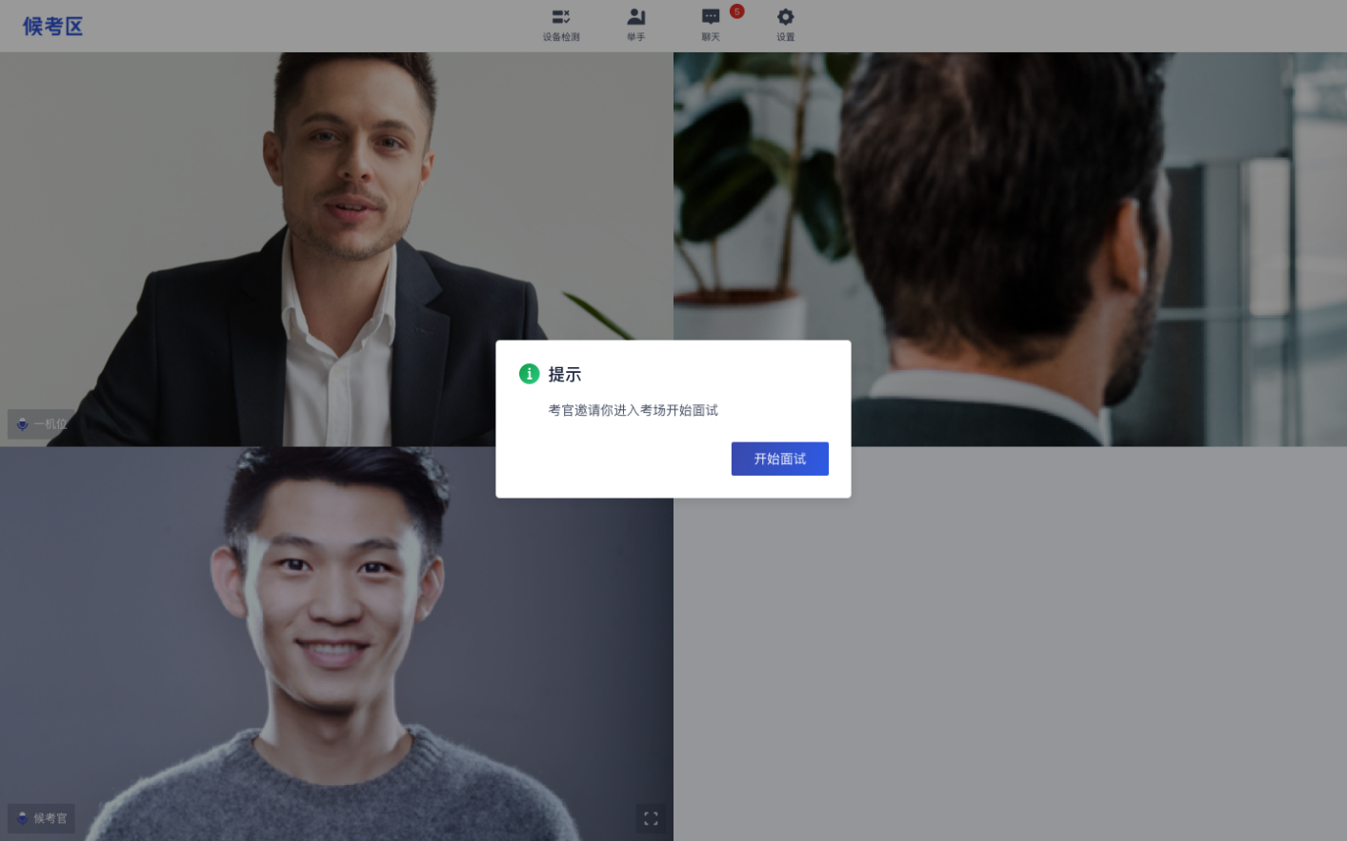
点击“开始面试”，考生会从候考区切换到主考区进行面试。主考区默认为宫格视图。
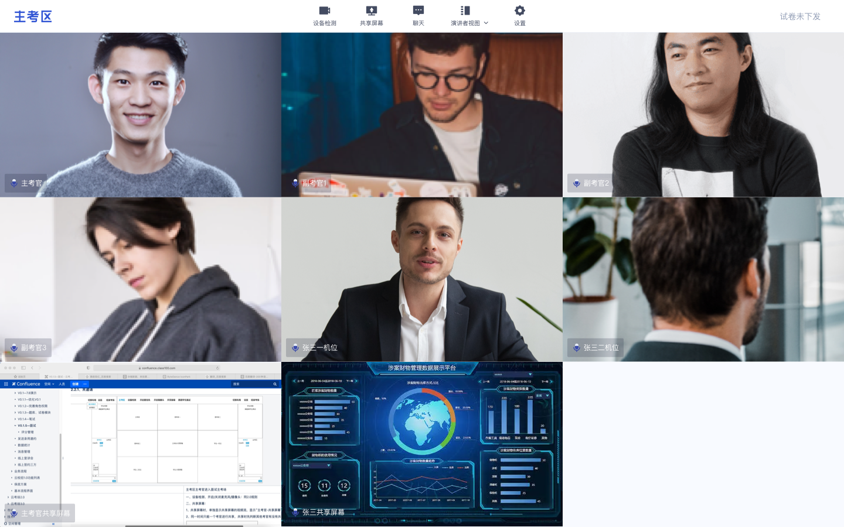
点击“演讲者视图”，主考区将进入演讲者视图。
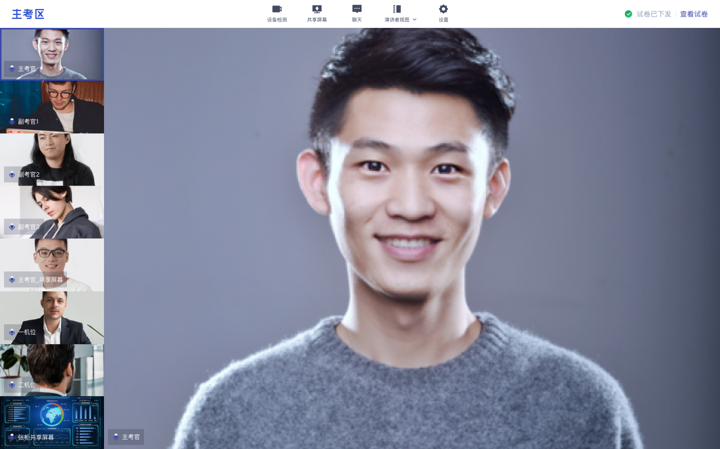
点击“聊天”，考生可以通过文字向考官反馈问题，寻求帮助。

（三）考后
考试结束时，考生会收到结束提醒。
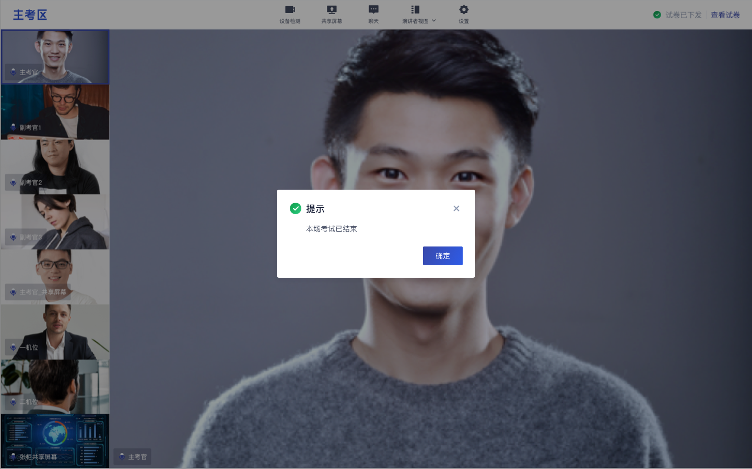
点击“确定”退出考场。
四、考生复试环境要求
1.考生应选择独立、无干扰、可封闭的房间作为复试场所，确保安静整洁、光线适宜。
2.房间内设置两张可放置电脑和手机的桌（架）子、一个座位，其中放置电脑的桌子应靠墙摆放；除复试要求的设备和物品外，考试独立空间内不得放置任何复试相关资料；考生座位1.5米范围内不得存放、悬挂任何书刊、报纸、文字资料、电子设备等。
3.房间内应配置无线宽带（建议10M带宽以上）或畅通的4G（5G）网络，建议主机位电脑端采取有线网络连接。
4.禁止考生对复试过程录音、录像和录屏，禁止考生将复试相关信息泄露或公布。
5.复试全程只允许考生一人在复试房间，禁止他人进出。
五、复试基本流程
我校（院）网络远程复试基本按照以下流程进行，考生可提前阅读了解，实际复试考核流程以各复试小组工作流程为准。
1.考生准时进入考场，加入二机位后耐心候考。
2.候考官逐一与考生进行网络、音频、视频测试，确认考生身份，考生手持身份证、空白草稿纸（限一张）、文具等进行展示。
3.复试秘书在面试系统中邀请考生复试，考生进入主考区。
4.复试秘书检查考生考试环境，要求考生持手机（副机位）环绕360度展示复试场所。
5.复试秘书要求考生关闭电脑和手机中除面试系统外的其他应用程序。
6.复试秘书要求考生恢复双机位，确认双机位设置符合要求。
7.主考官宣布复试开始。
8.考生随机抽取复试试题，考官向考生宣读或展示试题，考生做答题准备（可在准备的草稿纸上书写答题思路）。
9.考生作答。
10.考官组可根据试题及考生作答情况向考生提问，考生回答问题。
11.主考官宣布考试结束。考生自行退出考场。
六、重要事项提醒
1.考生在模拟测试前，务必将用于远程复试的网络设备和环境准备好。模拟测试时，必须使用复试当天要使用的设备和环境进行测试。测试完成后，保持设备的最终设置不得更改。无故不参加模拟测试的考生将取消正式复试资格。
2.正式复试前，考生需关闭屏幕保护、外放音乐、闹钟等可能影响考试的应用程序。尤其注意关闭微信、QQ等聊天软件，以及各类文本、图片、存储软件、浏览器、查询、翻译、录音、录屏、录像等影响考试公平的软件，一经发现，一律按违纪处理。
3.考生在开考前，应关闭房门并在房门外张贴告示“考试中，请勿打扰”，关闭窗户、拉上窗帘，等待考试开始。复试过程中，如有除考生以外的任何人进入考场，一律按违纪处理。
4.复试时，考生仅可准备1张白纸和1支笔用于书写答题思路，白纸和笔考前须做展示。
5.考生须在正式复试开始前半小时登入考场，进入候考室耐心等候。
6.整场复试期间考生应保证与实人验证照片的可对比性，不得过度修饰颜容，保证面部清晰可见，头发不遮挡面部、耳部，不得佩戴帽子、耳饰、口罩、耳机，不得佩戴智能手表、智能手环、智能眼镜等电子设备。
7.复试中，考生端面试系统须全程全屏显示。复试全程，考生不得自行或允许他人截图、摄录、拍照、录屏、录音复试情况，不得与外界有任何其他音视频交互。复试全程及复试后，禁止考生将考试相关信息泄露或公布。否则一律按违纪处理。
8.考生进入考场直至复试结束期间，考生不得私自离开视频画面范围，不得私自离开座位，否则一律按违纪处理。
9.考生必须按照规定时间进入考场候考，迟到考生不得再进入考场。迟到考生一律按本场考试成绩0分记录。
10.考生未经监考官同意，擅自退出考场的，视为主动放弃本场考试。
11.复试过程中如发生设备或网络故障等特殊情况，考生应立即主动联系考官（可向考官发送文本消息或举手等），等待进一步安排。
12.各位考生务必诚信应考，遵守考场规则及考试承诺。复试过程中，云考场具备异常行为检测功能，对由云考场抓拍到异常行为并判定为违规或作弊的，一经查实，按照《中央党校（国家行政学院）博士研究生入学考试违规处理办法》，对在招考过程中有违纪行为的考生，取消该科目的考试成绩，同时给予暂停参加该项考试1年的处理；对有作弊行为的考生，终止其继续参加考试，各阶段、各科成绩无效，同时永久取消报考我校（院）研究生资格。
七、特殊情况处理
1.远程网络复试现场出现紧急情况，请考生及时与复试工作人员联系。
2.考生出现其他特殊情况可咨询研招办，请发应急邮箱：ccpsyzb@126.com，或拨打应急电话010-62806441。

